ТУРИСТИЧЕСКА АГЕНЦИЯ МОНДЕЛ ТРАВЕЛ
Удостоверение за регистрация № РК-01-6411

ЗА ВТОРА ПОРЕДНА ГОДИНА

ПОЧИВКА ПРОЛЕТ – ЛЯТО 2013
на ПОРТОКАЛОВИЯ БРЯГ – КОСТА АЗААР /Costa del Azahar/ ИСПАНИЯ/ с включено посещение на ВАЛЕНСИЯ

ЗА ВСИЧКИ ВЪЗРАСТИ – БЕЗ ОГРАНИЧЕНИЕ И БЕЗ ДОПЛАЩАНЕ

Защо област COSTA del AZAHAR /ПОРТОКАЛОВ БРЯГ/ е идеално място за Вашата ваканция?

ПОРТОКАЛОВИЯТ БРЯГ предлага не само чудесен климат, достатъчно топъл през всички годишни времена, но и плажове с изключително фин пясък, “сини флагове” за чисто море, отлична инфраструктура и прекрасни хотелски комплекси, неповторим аромат от цветовете на портокалови гори, които са навсякъде около вас. Коста Азаар започва на границата между провинциите Каталуния и Кастелон, в северната си част, на юг граничи с Ривиера Валенсиана и нейната столица Валенсия. Тук са разположени един от най - големите в Европа термични балнеоложки комплекси с морска вода МАРИНА Д”ОР /над 40 хил.кв.м с морска вода в басейни, джакузита, хелиотерапия/, един от най - знаменитите средновековни обекти в Испания и най – известният курорт в областта ПЕНИСКОЛА с великолепна папска крепост и замък - дворец /на испанския папа – Педро Мартинес де Луна, по – известен като папа Бенедикт XIII/, построени на скала - нос в морето на 64 м надм височина; БЕНИКАСИМ - в края на 19 и началото на 20 век, най - известните и богати фамилии от Валенсия си построяват тук прекрасни вили, с неповторима архитектура. От тогава курорт Беникасим се нарича "Валенсианският БИЕРИЦ". Днес има 51 такива неповторими вили като хотел Ворамар, Вилата с кулата, Вила Виктория, Вила Елиза... Да добавим кулата Сан Висенте, националния парк "Пустинята на палмите" и прочутата "кармелитска" изба за манастирски ликьори и вина на билкова и бадемова основа.

Потопете се в тази неповторима атмосфера и изживейте мечтана приказна почивка!

8 дни/ 7 нощувки/ пълен пансион
пътуване със самолет
Легенда
HB + полупансион + (закуска и вечеря НА ШВЕДСКА МАСА с включени вино и вода за вечерята )
FB + пълен пансион + (закуска, обяд и вечеря НА ШВЕДСКА МАСА с включени вино и вода за обяд и вечеря)
€/лева – евро / лева

Настаняване в Гранд хотел Пенискола 4* - Пенискола
- http://www.granhotelpeniscola.com
дати | ден | Цена HB+  (полу пансион)  €/лева | Цена FB+  (пълен пансион)  €/лева | Намaление  Деца 2-12г  €/лева | Намаление  3 ти възрастен  €/лева | Доплащане  еднична стая  €/лева
01.05.-08.05.  STOP SALE | сряда | 460 € /892 лв. | 478 €/937 лв. | 89 €/175 лв. | 54 €/105 лв. | 89 €/175 лв.
03.05.-10.05. | петък | 460 €/892 лв. | 478 €/937 лв. | 89 €/175 лв. | 54 €/105 лв. | 89 €/175 лв.
29.05.-05.06. | сряда | 455 €/892 лв. | 477 €/935 лв. | 89 €/175 лв. | 54 €/105 лв. | 89 €/175 лв.
31.05.-07.06. | петък | 460 €/902 лв. | 482 €/945 лв. | 89 €/175 лв. | 54 €/105 лв. | 89 €/175 лв.

Настаняване в хотел Ориндж 4* - Беникасим
- http://www.hotelinturorange.es/en
дати | ден | Цена HB+  (полу пансион)  €/лева | Цена FB+  (пълен пансион)  €/лева | Намaление  Деца 2-12г  €/лева | Намаление  3 ти възрастен  €/лева | Доплащане  еднична стая  €/лева
08.05.-15.05. | сряда | 420 €/823 лв. | 442 €/866 лв. | 82 €/161 лв. | 41 €/81 лв. | 105 €/206 лв.
10.05.-17.05. | Петък  Stop sale | 440 €/862 лв. | 462 €/905 лв. | 82 €/161 лв. | 41 €/81 лв. | 105 €/206 лв.
15.05.-22.05. | Сряда  Stop sale | 425 €/833 лв. | 447 €/876 лв. | 82 €/161 лв. | 41 €/81 лв. | 105 €/206 лв.
17.05.-24.05. | петък | 440 €/862 лв. | 462 €/905 лв. | 82 €/161 лв. | 41 €/81 лв. | 105 €/206 лв.
22.05.-29.05. | сряда | 445 €/872 лв.  388 €/759 лв. | 467 €/915 лв.  410 € /802 лв. | 82 €/161 лв. | 41 €/81 лв. | 105 €/206 лв.
24.05.-31.05. | Петък | 455 €/892 лв.  388 €/759 лв. | 477 €/935 лв.  410 € /802 лв. | 82 €/161 лв. | 41 €/81 лв. | 105 €/206 лв.

Настаняване в хотел Гран Дуке 4* - Марина Дор
- www.marinador.com
дати | ден | Цена HB+  (полу пансион)  €/лева | Цена FB+  (пълен пансион)  €/лева | Намaление  Деца 2-12г  €/лева | Намаление  3 ти възрастен  €/лева | Доплащане  еднична стая  €/лева
05.06.-12.06. | сряда | 460 €/902 лв. | 482 €/945 лв. | 98 €/192 лв. | 49 €/96 лв. | 112 €/220 лв.
07.06.-14.06. | петък | 465 €/911 лв. | 487 €/955 лв. | 98 €/192 лв. | 49 €/96 лв. | 112 €/220 лв.
12.06.-19.06. | сряда | 465 €/911 лв. | 487 €/955 лв. | 98 €/192 лв. | 49 €/96 лв. | 112 €/220 лв.
14.06.-21.06.  STOP SALE | петък | 470 €/921 лв. | 492 €/964 лв. | 98 €/192 лв. | 49 €/96 лв. | 112 €/220 лв.

Настаняване в хотел Пенискола палас 4* - Пенискола
дати | ден | Цена HB+  (полу пансион)  €/лева | Цена FB+  (пълен пансион)  €/лева | Намaление  Деца 2-12г  €/лева | Намаление  3 ти възрастен  €/лева | Доплащане  еднична стая  €/лева
19.06.-26.06. | сряда | 490 €/ 960 лв. | 507 €/994 лв. | 109 €/213 лв. | 54 €/106 лв. | 112 €/220 лв.
21.06.-28.06. | петък | 505 €/990 лв. | 519 €/1017 лв. | 109 €/213 лв. | 54 €/106 лв. | 112 €/220 лв.
26.06.-03.07. | сряда | 505 €/990 лв. | 519 €/1017 лв. | 109 €/213 лв. | 54 €/106 лв. | 112 €/220 лв.
- http://www.peniscolapalace.com

Пакетната цена включва:
- 7 нощувки на пълен пансион (закуска, обяд и вечеря НА ШВЕДСКА МАСА)
- включени напитки за обяд и вечеря (минерална вода и вино)
- самолетен билет с ВКЛЮЧЕНИ ВСИЧКИ ЛЕТИЩНИ ТАКСИ - авиокомпания WIZZ AIR (без кетъринг);
- обзорна екскурзия на Валенсия с екскурзовод на български език;
- трансфер летище – хотел - летище;
- за комплекс Марина Д’Ор – 1 безплатна разкрасителна процедура /без избор от клиента/;
- представител на български език по време на целия престой;
- медицинска застраховка/асистанс и застрахователно покритие 5 000 евро.

Пакетната цена НЕ включва:
- допълнителни екскурзии на бълг. език;
- доплащане за мед. застраховка за лица над 65 г. – 5.00 лв., над 70 г. – 10 лв.

Минимален брой за осъществяване на екскурзията: 30
Необходими документи: задграничен паспорт или лична карта; няма визови, санитарни и медицински изисквания за пътуване в Испания
Начин на плащане: депозит – 230 EUR/450 лв., доплащане – до 30 дни преди отпътуване.

Разписание на полета:
W6 SOF VLN 17:25 - 19:45
W6 VLN SOF 20:20 - 00:20
Всеки пътник има право на 1 брой регистриран багаж, който да не надвишава 32 кг.

Туристическата агенция не носи отговорност при промяна на часовете на полетите от авиокомпанията

ТУРИСТИЧЕСКА ПРОГРАМА
1 ден - Среща в 15.20 ч на Терминал 1 /старият Терминал на аерогара София. Излитане в 17.25 ч. за летище Валенсия с авиокомпания WIZZ AIR. Кацане в 19.45 ч. Трансфер до курорта. Настаняване в избрания хотел и на съответната база на изхранване. Вечеря. Нощувка.
2 – 7 ден – Закуска. Свободно време и възможност за допълнителни екскурзии. За туристите на пълен пансион – обяд. Вечеря. Нощувка.
8 ден – Закуска. Освобождаване на хотела и отпътуване за ВАЛЕНСИЯ. Разглеждане на града с екскурзовод на български език /включено в цената/. Обяд – сух пакет. Вечерта трансфер до летището и излитане в 20.20 ч. Кацане в София в 00.20 ч.

Описание на хотелите:

GRAND HOTEL PENISCOLA -4* в курорта Пенискола - www.grandhotelpeniscola.com
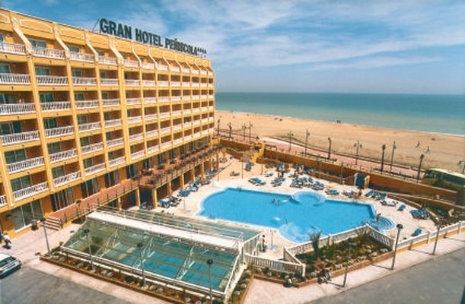
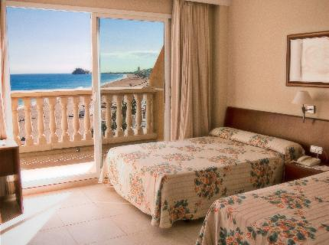
се намира на брега на морето, на първа линия до плажа, на 3 км от историческия център на най - известния курорт в област Кастейон–Пенискола. Хотелът разполага с ресторант, бар -кафетерия, Тропикал бар-клуб с директен изход на открития басейн, голяма лятна тераса, 5 асансьора, магазин, фитнес зала, 437 красиви стаи, климатик/отопление. Всички стаи са с 2 легла тип French bed /размери 1,35м Х 1,90м/, напълно оборудвана баня/WC и сешоар, САТ-ТV, хладилник, телефон, 1 час след закуската има безплатна мини закуска, която се състои от кафе и сладки. Детски FUNNI CLUB: специална зона за деца от 3 до 11 год със забавления, според възрастта, ръководени от професионален тим на хотела. През деня има забавна музика, а всяка вечер възможност за танци. Wellness SPA с доплащане: закрит отопляем басейн с каскади, финландска сауна, турска баня, 4 джакузита, солариум, зона за релакс с шезлонги, цветни душове, ледено иглу, лицева козметика, масажи и здравни манипулации, таласотерапия и хидротерапия. Специална оферта за СПА-центъра: еднократна цена 13 евро за възможността всеки ден за 1 час да се ползва СПА-центъра.
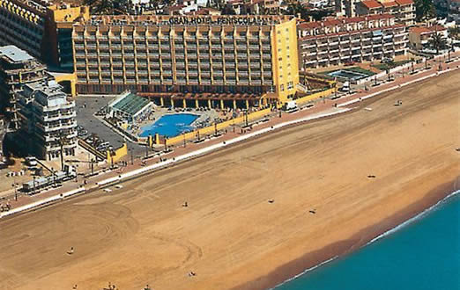

Хотел PENISCOLA PALACE& Wellness SPA -4* в курорта Пенискола -www.peniscolapalace.com
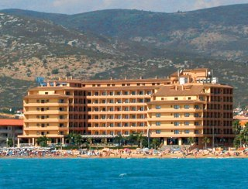
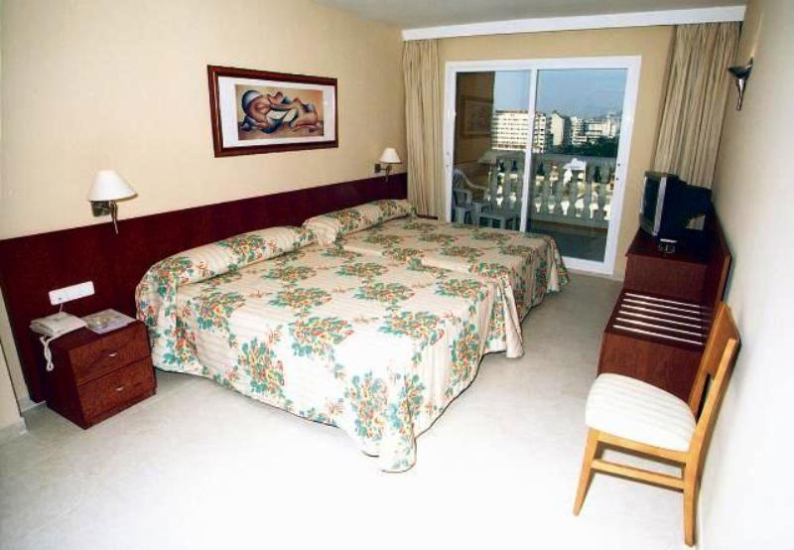
Хотелът е разположен на първа линия в един от най – известните испански курорти в района на Валенсия. Стаите на Пенискола Палас, барът, ресторантът, големият външен басейн и 2 джакузита, предлагат запомнящи се гледки към морето и папския дворец. Старият град се намира на около 1 км от хотела, а крайбрежния булевард предлага отлична възможност за разходка на гостите на хотела. Хотелът разполага с 224 реновирани стаи с модерен и уютен интериор. Всички стаи имат тераса, климатик, баня със сешоар, телефон и телевизор.
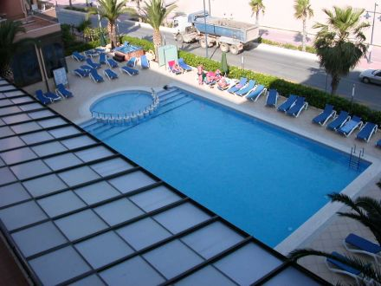

Хотел ORANGE - 4*в курорта БЕНИКАСИМ – www.hotelinturorange.es
е прекрасен 4-звезден хотел с над 400 стаи, на 250 м от плаж с хубав златист пясък, отличен със “син флаг” на Европейския съюз. До хотела е търговския център Евросол и велосипедна алея, която свързва главния град на провинция Кастейон и курорта, в който се намира хотела.
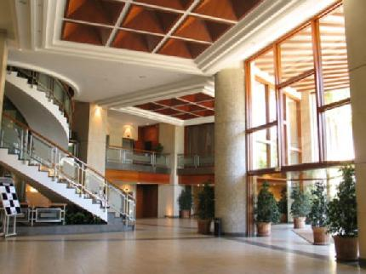
Разполага с прекрасна градина, бар с външна тераса, открит басейн, детски басейн, WI-FI, голям салон за забавления, анимация за деца и възрастни. Срещу допълнително заплащане са закрит отопляем басейн, модерен фитнес салон, писта за падел, велосипеди под наем, зона за релакс: джакузи, турска баня, сауна и закрит отопляем басейн. В околностите на Беникасим се намира водния парк АКВАРАМА, до който има безплатен транспорт.
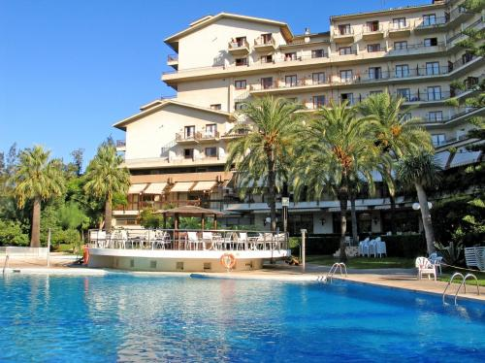
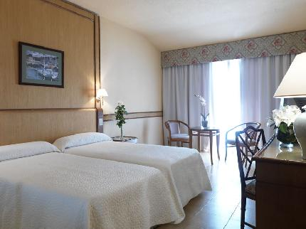

Комплекс MARINA D’OR – GRAND DUQUE 4* - www.marinador.com се намира във Ваканционното селище Марина д’Ор. Курортът е най -големия туристически комплекс в област Валенсия. Той е най - модерният и най - новият в комплекса. Разположен на 330 метра от плажа и на 200 метра от Балнеоложкия център, разполага с басейн на открито, сауна, фитнес зала, отопляем голям вътрешен басейн и джакузи, които са безплатни. Уникалният СПА център на 5-звездния хотел в комплекса е с допълнително заплащане - 33.00 евро за 3 часа) предлага над 4000 кв.м. морска повърхност с термален басейн, джакузита, душове, басейн, хелиотерапия. Парк Свят Фантазия и Парк Авантюра д'Ор (срещу допълнително заплащане) ще зарадват най - малките с разнообразни атракции като въртележка, американска пързалка, четириизмерно кино, лодки по водата, блъскащи се колички, скоростни дънери, миникартове и много още.
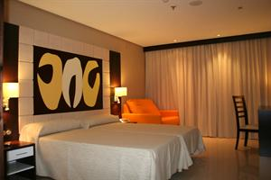
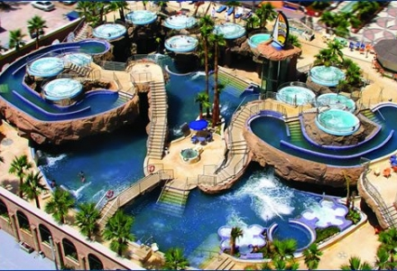
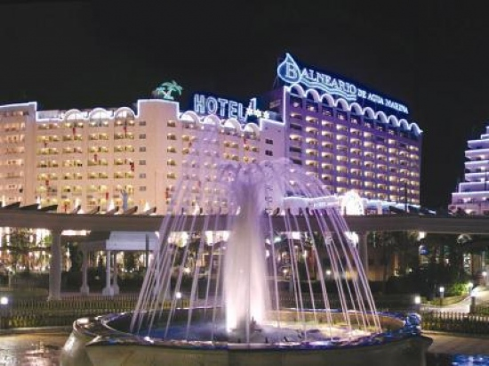

ОПИСАНИЕ НА ДОПЪЛНИТЕЛНИТЕ ЕКСКУРЗИИ:

EКСКУРЗИИТЕ СЕ ПРОВЕЖДАТ НА БЪЛГАРСКИ ЕЗИК, децата до 12 г. ползват 50% намаление

Допълнителни екскурзии от курортите Беникасим и Марина Дор

  - Пенискола и Морея - целодневна
- цена 45 евро (заплатена в България)
- цена 50 евро (заплатена на място)
Пенискола - “Папският град” и “Перлата на Кастел”- средновековна МОРЕЯ
В тази екскурзия се посещават едни от най - знаменитите средновековни обекти в ИСПАНИЯ – ПЕНИСКОЛА и МОРЕЯ, обявени от ЮНЕСКО за изключителни СВЕТОВНИ ИСТОРИЧЕСКИ ОБЕКТИ. Пенискола е известен с “папската крепост” и замъка-дворец /на испанския папа – Педро Мартинес де Луна, по – известен като папа Бенедикт XIII/. Крепостта е построена на стръмна скала - нос, вдадена навътре в морето с надм. височина 64 м. Другият средновековен град, който се посещава е Морея. Намира се на впечатляващ хълм с височина над 1000м. Тук през средните векове са се разгърнали страховити битки между маври и християни. Още от 15 век, градът е опасан от мощна каменна стена с 15 кули и 5 входни врати.
Забележка: входните такси се заплащат отделно и на място: Морея крепостта - 2.00 евро, за възр. над 65 г. – 1.50 евро, за деца 12 г. – безплатно, за групи от мин. 25 туристи – 1.20 евро, Пенискола крепостта - 3.50 евро, за възр. над 65 г. – 2.50 евро, за деца 12 г. – безплатно, за групи от мин. 25 туристи – 2.50 евро

- Онда и пещерата Сан Хосе - полудневна с включена входна такса
- цена 35 евро (заплатена в България)
- цена 40 евро (заплатена на място)

Онда е известен център за производство на керамика. Индустрия, която води началото си още от времето, когато арабите създават града. От тази епоха са и величествените останки на арабския алкасар. Известен през средновековието с името “Крепостта на тристате кули”, заради мощната си фортификация. Разходките по тесните, криволичещи улици на Онда, заобиколени от стари къщи и внушителни средновековни църкви ще ви даде възможност да се потопите в атмосферата на Средновековието. Посещение на пещерата Сан Хосе /с включена входна такса/, където по най - дългата подземна плавателна река в Европа се прави обиколка с лодка.

- Оропеса и Беникасим - Манастирът на кармелитите - полудневна с включен вход за дегустация
- цена 28 евро (заплатена в България)
- цена 33 евро (заплатена на място)
Старинната Оропеса дел Мар е със средновековно оформление и тесни улички, мавритански замък в руини и крайбрежие с древни наблюдателни кули. След нейното разглеждане се отправяме към манастира „Десиерто де лас Палмас”. Той се намира на височина 727 м върху скалата Сан Мигел над морето и от 1694 г принадлежи на загадъчния Орден на кармелити-бащи. Изключителната флора, която го заобикаля е дала възможност на монасите да произвеждат световноизвестни ликьори на билкова и плодова основа, които имате възможност да дегустирате в манастирската изба.

Допълнителни екскурзии от курортите курорт Пенискола
- Обзорна екскурзия Барселона – целодневна
- цена 55 евро (заплатена в България)
- цена 60 евро (заплатена на място )
Барселона е втория по големина град в Испания. Панорамната обиколка започва от бул Диагонал, включва булевард Пасео де ла Грасиа, където се намират едни от най – емблематичните сгради Каса Батло на Гауди, Каса Лео Морера на Луис Доменек и Монтанер и Каса Аматлер на Кадафалк и минаване покрай шедьовъра на Антонио Гауди - Саграда Фамилия. Преди да достигнем хълма Монджуик, автобусът ще ни преведе през един от най - красивите площади на Каталунската столица – площад Испания. Днес освен крепостта там се издигат олимпийския пръстен със своите спортни съоръжения, дело на архитекти като Арата Исодзаки и Калатрава и внушителния силует на Националният дворец на Културата на Каталуня. От хълма Монжуик обиколката отвежда към пристанището и кралската корабостроителница и паметника на великия откривател Христофор Колумб. Свободно време за разходка в готическия квартал и най – известната улица на Барселона – Лас Рамблас.

- Морея - полудневна екскурзия
- цена 25 евро ( заплатена в България)
- цена 30 евро (заплатена на място )
Морея е средновековен град, който се намира на впечатляващ хълм с височина над 1000 м. Тук през средните векове са се разгърнали страховити битки между маври и християни. Още от 15 век, градът е опасан от мощна каменна стена с 15 кули и 5 входни врати. Забележка: входните такси се заплащат отделно и на място: Морея крепостта - 2.00 евро, за възр. над 65 г. – 1.50 евро, за деца 12 г. – безплатно, за групи от мин. 25 туристи – 1.20 евро.

- Оропеса и Беникасим - Манастирът на кармелитите - полудневна с включен вход за дегустация
- цена 32 евро (заплатена в България)
- цена 37 евро (заплатена на място)
Старинната Оропеса дел Мар е със средновековно оформление и тесни улички, мавритански замък в руини и крайбрежие с древни наблюдателни кули. След нейното разглеждане се отправяме към манастира „Десиерто де лас Палмас”. Той се намира на височина 727 м върху скалата Сан Мигел над морето и от 1694 г принадлежи на загадъчния Орден на кармелити-бащи. Изключителната флора, която го заобикаля е дала възможност на монасите да произвеждат световноизвестни ликьори на билкова и плодова основа, които имате възможност да дегустирате в манастирската изба.
Туроператор “ТА Мондел Травел” е застрахована по смисъла на чл. 42 от Закона за туризма в застрахователна компания АЛИАНЦ БЪЛГАРИЯ със застрахователна полица № 13160123000000007/ 03.07.2012 г.

София 1000, ул. Цар Самуил № 32, тел. 02/ 980 33 22
тел./факс 02/ 988 26 32,
тел/факс 02/ 981 25 64, GSM: 088/ 8 268612
e-mail: mondel_travel@ibn.bg, info@mondel-travel.com,
www.mondel-travel.com

